**Информация**

**о проведении единого классного часа**

**по антикоррупционному воспитанию молодежи**

**в КГУ «Средняя школа № 8 им. А.П. Гайдара»**

**2018 год**

В КГУ «Средняя школа № 8 прошел единый классный час **«Скажем коррупции твердое-НЕТ!»**

**Целью** классного часа было сформировать у учащихся  антикоррупционное мировоззрение и воспитать негативное отношение к коррупции.. В ходе классного часа рассматривались: особенности коррупции и ее проявления в различных сферах жизнедеятельности, причинах, вредных последствиях данного явления. Учащиеся учились навыкам адекватного анализа и личностной оценки данного социального явления с опорой на принцип историзма. В ходе классного часа у учащихся должен был сформироваться комплекс знаний, в коррупциогенных ситуациях обеспечивающих поведение в соответствии с правовыми и морально-этическими нормами.Учащиеся учились стимулировать мотивацию антикоррупционного поведения.Отвечали на вопросы:

-Что означает понятие коррупция?

-Как вы думаете, что же можно назвать взяткой?

-Что такое взятка? Взяточничество?

- Какие формы коррупции, кроме взяточничества, вам знакомы?

Рассмотрите ситуации и ответьте на вопросы: о какой форме коррупции идет речь и каковы вредные последствия данного поступка.

Определили,что коррупция проявляется в следующих формах:

В конце урока учащиеся сделали вывод ,в чем же опасность такого явления как коррупция и что может сделать каждый из нас, общество и государство для искоренения такого опасного явления как коррупция.

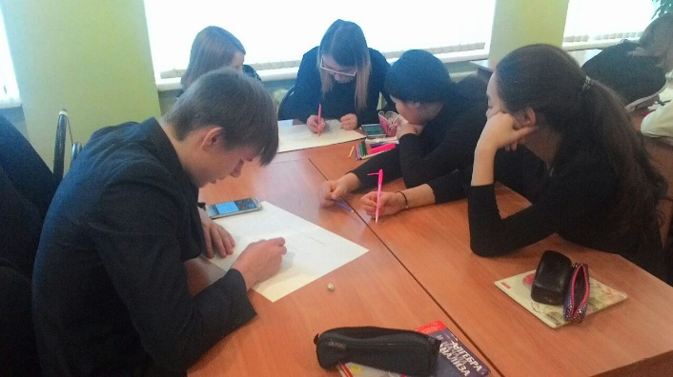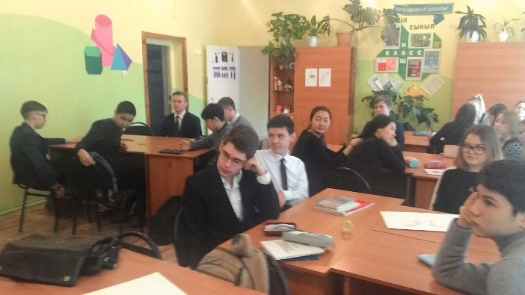

Директор школы: Вострикова Е.С.

Исп. Кучерявнеко.